Департамент образования города Москвы
Государственное бюджетное образовательное учреждение города Москвы
МНОГОПРОФИЛЬНЫЙ ТЕХНИЧЕСКИЙ ЛИЦЕЙ № 1501
X Городская научно-практическая техническая конференция школьников
«Исследуем и проектируем»
(место проведения Многопрофильный технический
лицей №1501)
«Зависимость вязкости жидкости от температуры »

Автор: Чичибабина Александра Антоновна

класс: 11-3

Научный руководитель:

Монастырский Игорь Борисович,
учитель физики, кандидат физико - математических
наук

г. Москва
2012—2013 учебный год

Оглавление

Введение 3
Описание установки метода измерений. 4
Выполнение работы 5
Ход работы:
1.Измерение массы шарика.. 5
2.Измерение радиуса шарика. 6
3. Рассчёт плотности шарика. 6
4. Измерение времени движения шарика в жидкости. 6
5. Вычисление скорости шарика при разных температурах. 7
6. Вычисление вязкости жидкости и среднеквадратичного отклонения. 7
7.Построение графика 8
Выводы 8
Использованная литература 9
Приложение 9

Введение
Целью проекта является исследование вязкости глицерина в некотором температурном диапазоне и установление зависимости, описывающей коэффициент динамической вязкости как функции температуры.
Явление вязкости (внутреннего трения) в жидкостях связано с возникновением сил трения между слоями жидкости, перемещающимися параллельно друг другу с различными по величине скоростями. При перемещении двух соседних слоев жидкости относительно друг друга более быстрый из них увлекает за собой медленный и в свою очередь тормозится им. Силы трения, которые при этом возникают, пропорциональны так называемому «градиенту скорости» (v₂-v₁)/(z₂-z₁), направлены по касательной к поверхности соприкосновения слоев (ось Х).. F/S = η (v₂-v₁)/(z₂-z₁), где η – коэффициент динамической вязкости.
Температура является важнейшим физическим фактором, от которого зависит вязкость жидкости. Величина вязкости без указания температуры не имеет смысла, так как в крайних точках температурного интервала существования жидкости она может различаться на порядки.
С ростом температуры вязкость жидкости, как правило, уменьшается.
Теоретическая интерпретация зависимости вязкостей жидкостей от температуры составляет неотъемлемую часть теории вязкости и теории жидкого состояния в целом. Разработка этой теории позволяет проникнуть в механизм вязкого течения и вскрыть природу вязкости и одновременно вывести обоснованные уравнения зависимости вязкости от температуры.
История теоретического описания вязкости жидкости началась в 1741 году, когда прусский император Фридрих Великий пригласил швейцарского математика и механика Леонарда Эйлера, будущего российского академика, работать в Потсдам. Одной из задач Эйлера было сооружение фонтанов. Как истинный теоретик он начал свою работу с вывода закона течения жидкости (уравнение Эйлера*)(* Вообще говоря, уравнение Эйлера опубликовано впервые в 1755 г –Л.Д. Ландау, Е.М. Лифшиц. Теоретическая физика, т.6, Гидродинамика)). Однако попытка построения фонтана по его уравнению была обречена на неудачу, так как скорость жидкости, предсказываемая этим уравнением для данного перепада давлений, оказалось гораздо больше наблюдаемой. Дело в том, что при выводе уравнения Эйлера было упущено немаловажное, как оказалось, соображение о потерях импульса, обусловленных процессами, названными в дальнейшем вязким трением. Член, учитывающий этот процесс, был добавлен в уравнение Эйлера в 1827 году Луи Навье и Джорджем Стоксом в 1845. Получившееся уравнение известно в гидродинамике как уравнение Навье-Стокса. Это уравнение математической физики, то есть нелинейное дифференциальное уравнение в частных производных. Оно решается для конкретных граничных и начальных условий, как правило, численными методами и лишь иногда имеет аналитическое решение.
Простейшие оценки, сделанные на основании уравнения могут оказаться далеки от реальности. Например, можно оценить скорость течения в великих реках, таких как Нил или Волга. Эта оценка расходится с реальностью на 2 порядка. Объяснение такого несоответствия было предложено Рейнольдсом, который заметил важность безразмерного отношения нелинейного члена уравнения Навье-Стокса к вязкому.
Это отношение называется числом Рейнольдса. Re = ρvr/η, где ρ – плотность жидкости, v- скорость, r- радиус, и η- вязкость.
Если число Рейнольдса очень мало, то можно пренебречь нелинейным членом по сравнению с вязким. В этом случае уравнение Навье-Стокса заметно упрощается, становится линейным и решаемым.
В своей работе для измерения коэффициента вязкости я использовала формулу Стокса (1851 год) для силы сопротивления, действующей на шар радиуса r, движущийся со скоростью v в вязкой жидкости, плотность которой ρ. Она была выведена из уравнения Навье-Стокса в пренебрежении нелинейным членом, то есть при числах Рейнольдса Re<< 1. F = 6πρηv.
Исследование зависимости вязкости от температуры является одной из важных задач механики гидродинамики, так как процессы течения вязкой жидкости с переменной температурой широко распространены как в природе, так и в технике.
Эта тема актуальна для современной промышленности, так как для улучшения характеристик рабочих жидкостей, аппаратов и машин используют различные присадки, которые способны изменять свойства жидкости. Между тем даже при незначительных добавках присадок эти свойства могут претерпеть как качественные, так и количественные изменении.
Полученные в работе результаты необходимы для более полного понимания процессов, происходящих в аппаратах и установках, рабочие жидкости которых имеют сложные зависимости вязкости от температуры.
Вязкость жидкости имеет большое значение, для практических целей. Например, без знания вязкости нельзя рассчитать энергию, необходимую для перекачивания жидкости по трубам (нефти в нефтепроводах, воды в водопроводах), рассчитать смазку машин. Вязкость расплавленного шлака играет важную роль в мартеновском и доменных продуктов производства.
Кроме того, результаты работы могут служить теоретической основой для проектирования нагревательных приборов, теплоносители которых имеют аномалию вязкости на температуре.
Следовательно, измерение вязкости жидкости относится к числу очень важных изменений.

Описание установки метода измерений.

Природа температурной зависимости вязкости изучается теоретической физикой. Здесь ставится цель опытного определения расчета η с применением законов кинематики и динамики прямолинейного движения. На движущийся в вязкой жидкости шарик действует сила сопротивления, направленная в сторону, противоположную скорости. При малых скоростях и малых размерах тел, сила сопротивления обусловлена вязкостью среды (формула Стокса).
При движении шарика под действием силы тяжести в жидкости на него также действует сила Архимеда (выталкивающая сила).

Получается, что на шарик, движущийся в жидкости, если направить ось y вниз (рис 1 ), действует вниз сила тяжести, а вверх - сила Архимеда и сила сопротивления. При достижении некоторой скорости течение становится стационарным (v – const). В этом случае сумма всех сил, действующих на шарик равна нулю.

F_{С} + F_{А} = F_{Т} (1)

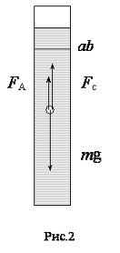
Подставляя значения сил в уравнение: сила тяжести F_{Т} = mg = ρ_{ш}Vg; сила Архимеда F_{А} = ρ_{ж}g(4/3)πr³; и полагая силу сопротивления (Стокса) F_{С} = 6πηvr, при условии Re <<1, выразим зависимость коэффициента вязкости от скорости падения шарика.

η=(2/9) r²g(ρ_{ш} - ρ_{ж}))/ v (2)

Таким образом, для расчета коэффициента вязкости нужно знать параметры процесса, стоящие в правой части (2). То есть, радиус и плотность шарика, время его падения t на известном расстоянии ℓ.

Выполнение работы

Для проведения опытов мне понадобилось: 500мл глицерина, 3 шарика, колба, секундомер, термометр, штангенциркуль, весы.

1. Измерение массы шарика.

Измерение массы проводилось на аптечных весах с разновесами 10 мг. Весы устанавливались на горизонтальной поверхности и уравновешивались. Заметное отклонение весов происходило при перевесе одной чаши ~ 1 мг. Для уменьшения погрешности измерений массы взвешивание производилось одновременно трех одинаковых шариков, выбранных для экспериментов. Проведя несколько взвешиваний, результат измерения массы шарика составил m = 352±5 мг.
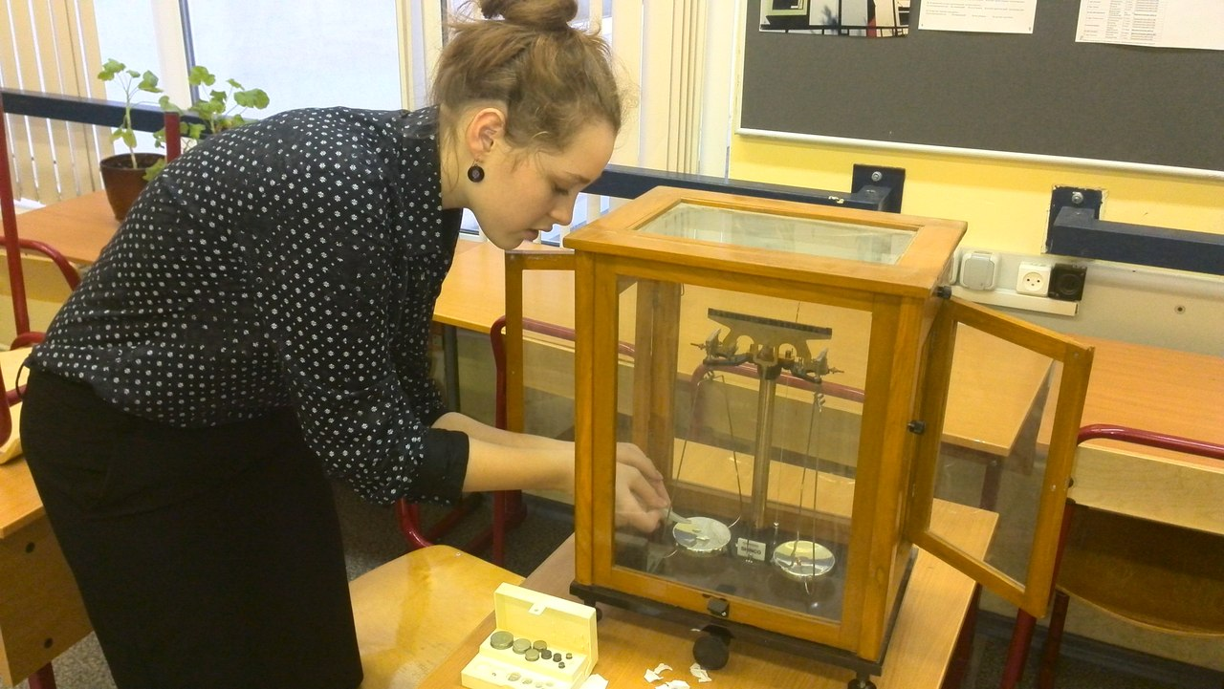

2. Измерение радиуса шарика.
Измерения диаметра шарика было проведено с помощью штангенциркуля. Результат измерений составил d = 4,35±0,05 мм.

3. Расчёт плотности шарика.

По измерению массы и радиуса вычислялась плотность материала шарика.
m = 4/3πr³ρ_{ш .}
ρ_{ш} = m/(4/3πr³).

Результатом расчетов получилось 8170 кг/м³.

4. Определение времени движения шарика в жидкости.

Так как формула (2) для вычисления вязкости предполагает постоянную во времени силу Стокса, а значит равномерное перемещение шарика в жидкости, участок, на котором происходило измерение времени, выбирался между дном колбы и уровнем жидкости на несколько сантиметров ниже поверхности. Для проведения опытов бралась цилиндрическая колба диаметром 4 см и длиной 35 см, в которую заливалась исследуемая жидкость. Ниже уровня жидкости (~ 4 см) делалась отметка, при пересечении которой включался секундомер. Зная расстояние от риски до дна и время прохождения этого отрезка, по формуле 3 вычислялась скорость падения. Точность секундомера составляла ~ 0,01c.
Максимальная погрешность измерений была обусловлена регистрацией момента прохождения верхней риски и контакта с дном, обусловленных реакцией экспериментатора. Для уменьшения этой погрешности и установления диапазона достоверности полученных результатов, каждое измерение проводилось по нескольку раз. Далее вычислялось среднее значение времени падения.
При разных температурах заносила результаты в таблицы, и высчитывала средние время. Все отметки о времени в приложении.

Т, °С | 3 | 6 | 9 | 10 | 12 | 15 | 16 | 17 | 18 | 19 | 20 | 24
tср, с | 3,75 | 3,15 | 2,25 | 2,19 | 1,76 | 1,69 | 1,46 | 1,45 | 1,435 | 1,214 | 1,185 | 0,88

5. Вычисление скорости шарика при разных температурах.
Измерения скорости падения проводилось путем регистрации времени прохождения шариком определенного участка пути: v = l/t (3).
А l- длина от отметки на колбе до дна, равная 29 см, при каждом значении времени, была посчитала скорость.

Т, °С | 3 | 6 | 9 | 10 | 12 | 15 | 16 | 17 | 18 | 19 | 20 | 24
ʋ, м/с * | 7,3 | 8,7 | 12,2 | 12,5 | 16,48 | 17,1 | 19,8 | 20 | 20,2 | 23,9 | 24,5 | 33

6. Вычисление вязкости жидкости и среднеквадратичного отклонения
Используя формулу для конкретного случая F_{С} = F_{Т} - F_{А.}
F_{Т} = mg, F_{А} = ρ_{ж}g4/3πr³, F_{С} = 6πηʋr.
η=(2/9 r²g(ρ_{ш} - ρ_{ж}))/ ʋ.
Была посчитана квадратичная погрешность по формуле
Δ х=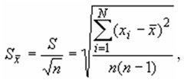
Sx = (Δx/x_{ср}) 100%

Т,°С | 3 | 6 | 9 | 10 | 12 | 15 | 16 | 17 | 18 | 19 | 20 | 24
η, кг/(м *с) * | 975 | 818 | 582 | 569 | 432 | 410 | 360 | 356 | 352 | 298 | 291 | 216
S_{X}, % | 14 | 11 | 2 | 7 | 2 | 6 | 2 | 8 | 4 | 1 | 1 | 18

7. Построение графика

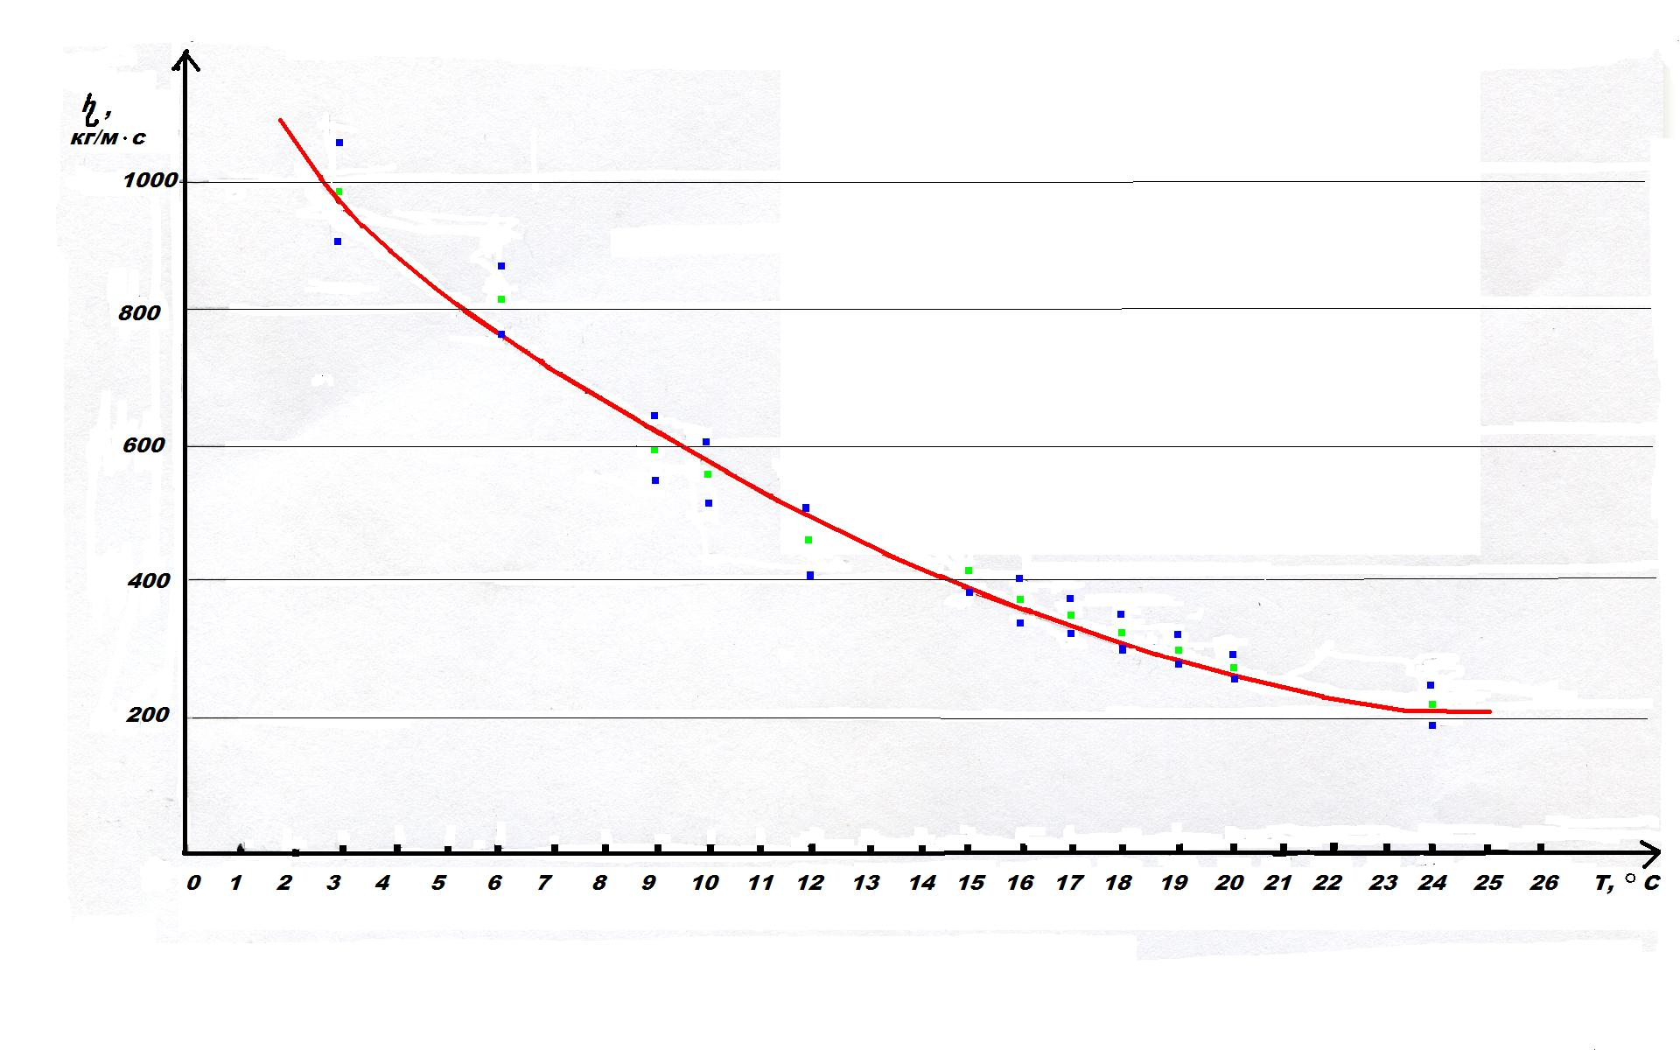
По графику видно, что вязкость имеет экспоненциальную зависимость от температуры.
Так же, если посмотреть в таблице, то вязкость глицерина 7,05 кг/м.с. при +5; 3,95 кг/м.с.при +10 ; 1,48 при 20 ; 0,6 кг/м.с. при 30 градусах Цельсия. Получается, что вязкость глицерина на порядок отличается от вязкости посчитанной мной. Это происходит от того, что я брала аптечный глицерин, с добавками (В суппозиториях ректальных помимо глицерина используется кислота стеариновая и натрия гидрокарбонат). И это показывает, как сильно добавки влияют на изменения свойств

Выводы
1. Реализована сборка для измерения динамической вязкости жидкостей на основе закона Стокса, включающая цилиндрическую колбу, весы, набор разновесов, шарики, секундомер, термометр.
2. Проведены измерения коэффициентной динамической вязкости состава на основе глицерина в диапазоне температур от 3°С до 24°С
3. Измеренный коэффициент вязкости возрастает с уменьшением температуры от 216 кг/м*с при 24°С до 975кг/м с при 3°С.
4. Рост вязкости с падением температуры напоминает экспоненциальную функцию.
5. Показано, что коэффициент вязкости может быть очень чувствительным к различного рода присадкам.
6. Данная сборка может использоваться на демонстрациях во время уроков физики и практикуме 10-х классов.

Использованная литература

Теоретическая физика, т.6, Гидродинамика

Физика за рубежом. Серия А. Исследования : Сборник статей
Савельев И.В. Курс общей физики

Приложение

T = 3°C
№ | 1 | 2 | 3
t, c | 3.84 | 3.94 | 3.47
tср =3,75

Т = 6°C
№ | 1 | 2 | 3
t, c | 3.20 | 3.32 | 3.47

tср =3,15

T = 9°C
№ | 1 | 2 | 3
t, c | 2.20 | 2.27 | 2.27
tср =2.25

T = 10°C
№ | 1 | 2 | 3
t, c | 2.27 | 2.25 | 2.06
tср =2,19

T = 12°C
№ | 1 | 2 | 3
t, c | 1.74 | 1.80 | 1.74
tср =1.76

T = 15°C
№ | 1 | 2 | 3
t, c | 1.76 | 1.58 | 1.73
tср =1.69

T = 16°C
№ | 1 | 2 | 3
t, c | 1.44 | 1.44 | 1.49
tср =1.46

T = 17°C
№ | 1 | 2 | 3 | 4 | 5 | 6
t, c | 1.46 | 1.52 | 1.67 | 1.16 | 1.63 | 1.26
tср =1.45

T = 18°C
№ | 1 | 2 | 3 | 4 | 5 | 6 | 7 | 8
t, c | 1.31 | 1.44 | 1.47 | 1.22 | 1.43 | 1.52 | 1.63 | 1.46
tср =1.435

Т = 19°С
№ | 1 | 2 | 3 | 4 | 5
t, c | 1.19 | 1.24 | 1.24 | 1.18 | 1.22

tср =1.214

Т = 20°С
№ | 1 | 2 | 3 | 4 | 5 | 6 | 7 | 8 | 9
t, c | 1.14 | 1.22 | 1.18 | 1.14 | 1.23 | 1.19 | 1.17 | 1.23 | 1.17

tср =1.185

Т = 24°С
№ | 1 | 2 | 3 | 4 | 5 | 6 | 7 | 8 | 9 | 10 | 11 | 12 | 13 | 14
t, c | 0.81 | 0.91 | 0.83 | 0.94 | 0.88 | 0.81 | 0.93 | 0.93 | 0.82 | 0.88 | 0.92 | 1 | 0.96 | 0.73

tср = 0.88

